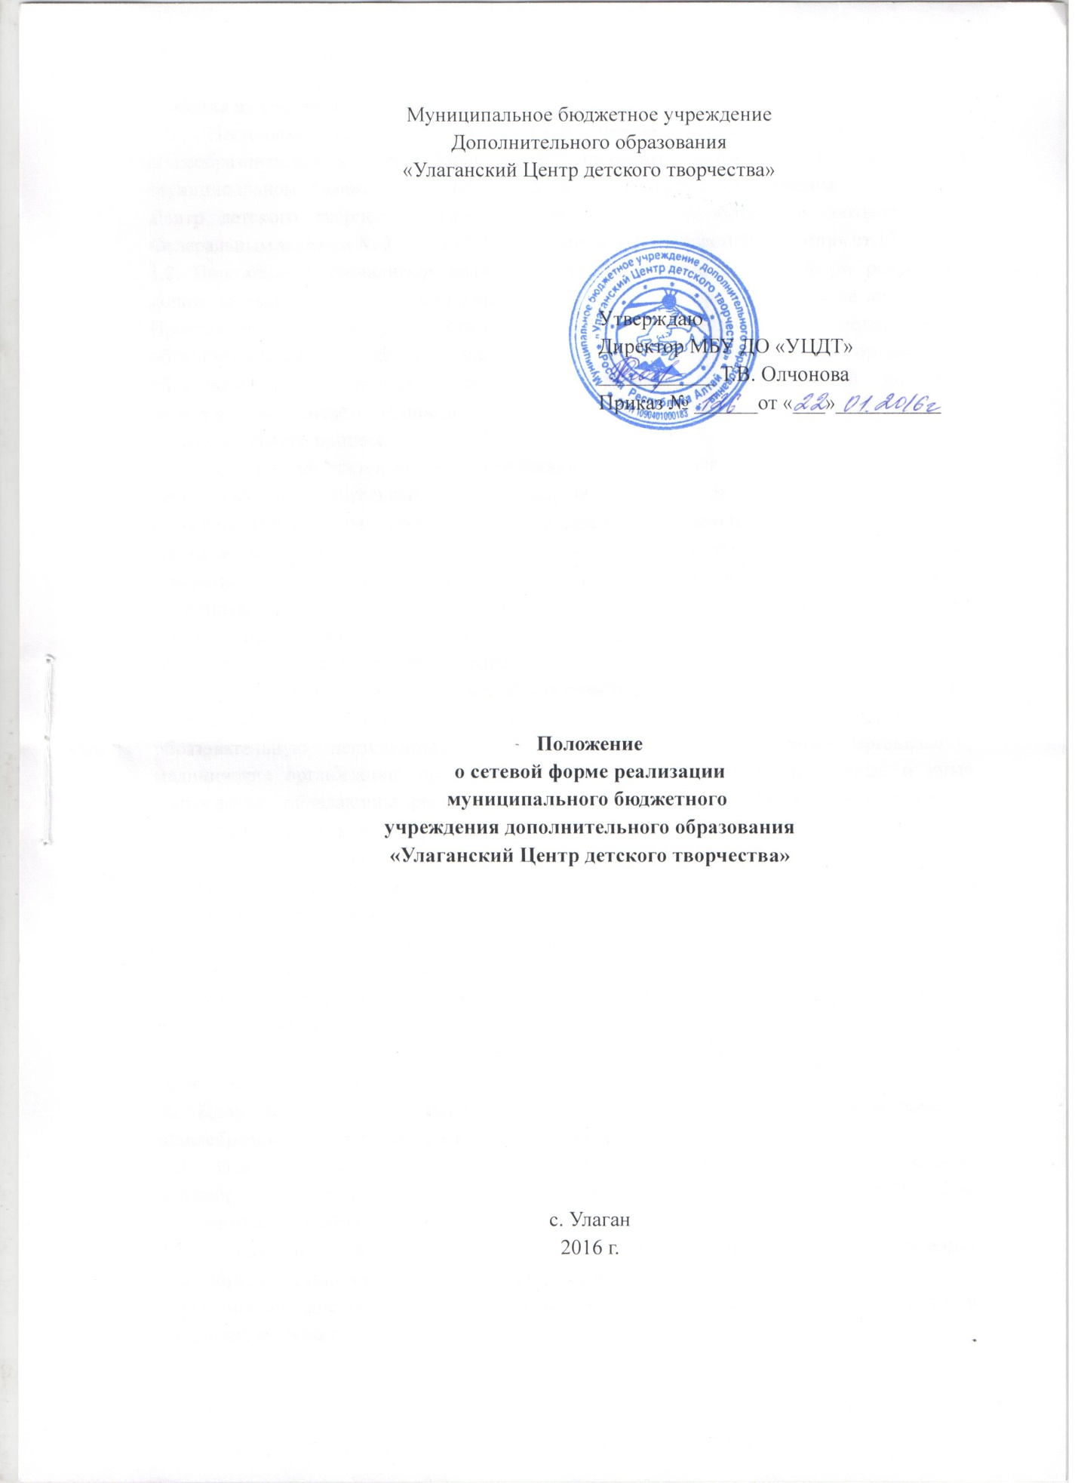

1.Общие положения
1.1. Настоящее Положение о сетевой форме реализации дополнительных общеобразовательных общеразвивающих программ (далее - Положение) в Муниципальном бюджетном учреждении дополнительного образования «Улаганский Центр детского творчества» (далее - Учреждение) разработано в соответствии с Федеральным законом № 273-ФЗ «Об образовании в Российской Федерации» ст.15.
1.2. Положение устанавливает цели и задачи применения сетевых форм реализации дополнительных общеобразовательных общеразвивающих программ, ( далее по тексту - Программа) условия применения сетевых форм реализации дополнительных общеобразовательных общеразвивающих программ, регламентирование организации образовательного процесса, особенности определения педагогической нагрузки, распределение ответственности при применении сетевых форм организации образовательного процесс.
1.3. Организация сетевого взаимодействия предполагает использование ресурсов нескольких образовательных Учреждений, обеспечивающих возможность учащимся осваивать дополнительные общеобразовательные общеразвивающие программы.
1.4. Сетевая форма реализации дополнительных общеобразовательных общеразвивающих программ (далее - Сетевая форма) обеспечивает возможность освоения учащимся дополнительной общеобразовательной общеразвивающей программы с использованием ресурсов нескольких организаций, осуществляющих образовательную деятельность, а также при необходимости с использованием ресурсов иных Учреждений.
1.5. В реализации дополнительных общеобразовательных общеразвивающих программ с использованием сетевой формы наряду с Учреждениями, осуществляющими образовательную деятельность, также могут участвовать научные организации, медицинские организации, организации культуры, физкультурно-спортивные и иные Учреждения, обладающие ресурсами, необходимыми для осуществления обучения и осуществления иных видов учебной деятельности, предусмотренных соответствующей образовательной программой.
1.6. Необходимыми условиями организации сетевого взаимодействия образовательных Учреждений являются:
- наличие нормативно-правовой базы регулирования правоотношений участников сети; договорные формы правоотношений между участниками сети;
- наличие в сети различных Учреждений предоставляющих учащимся, действительную возможность выбора;
- возможность осуществления перемещений учащихся и педагогов дополнительного образования образовательных учреждений, входящих в сеть.
2. Цель и задачи применения сетевых форм реализации дополнительных общеобразовательных общеразвивающих программ
2.1. Основной целью применения сетевых форм реализации дополнительных общеобразовательных общеразвивающих программ является повышение качества дополнительного образования.
2.2. Задачами применения сетевых форм реализации дополнительных общеобразовательных общеразвивающих программ являются:
- расширение доступа учащихся к современным образовательным технологиям и средствам обучения;
- обеспечение доступности качественной организации дополнительного образования учащихся, удовлетворяющей потребности заказчиков услуги, социума и рынка труда, за счет внедрения в систему образования новых форм взаимодействия, предоставляющих возможность действительного выбора, информационно - коммуникационных и педагогических технологий;
- предоставление учащимся возможности выбора различных профилей подготовки и специализаций;
- углубленного изучения учебных курсов, предметов, дисциплин (модулей);
- учащимся возможности более эффективного использования имеющихся образовательных ресурсов;
- обновление содержания методической работы с педагогическими и руководящими кадрами на принципах сетевой организации и маркетинга.
3. Условия применения сетевых форм реализации дополнительных общеобразовательных общеразвивающих программ
3.1.Учреждения, осуществляющие образовательную деятельность, участвующие в реализации дополнительных общеобразовательных общеразвивающих программах в рамках сетевого взаимодействия, должны иметь соответствующие лицензии на осуществление образовательной деятельности.
3.2. Сетевые формы реализации дополнительных общеобразовательных общеразвивающих программ осуществляются по соглашению Учреждений, осуществляющих образовательную деятельность, или по решению органов власти, в ведении которых находятся образовательные учреждения. Инициаторами организации соответствующей деятельности могут выступать также учащиеся, родители (законные представители) несовершеннолетних учащихся.
3.3. Порядок и условия взаимодействия Учреждений при осуществлении сетевых форм реализации образовательных общеразвивающих программ определяются договором между ними.
3.4. В договоре о сетевой форме реализации дополнительных общеобразовательных общеразвивающих программ указываются:
- вид, уровень и (или) направленность дополнительной общеобразовательной общеразвивающей программы (часть образовательной программы определенного уровня, вида и направленности), реализуемой с использованием сетевой формы;
- статус учащихся в Учреждениях, правила приема на обучение по дополнительной общеобразовательной общеразвивающей программе, реализуемой с использованием сетевой формы;
- условия и порядок осуществления образовательной деятельности по дополнительной общеобразовательной общеразвивающей программе, реализуемой посредством сетевой формы, в том числе распределение обязанностей между Учреждениями, порядок реализации дополнительной общеобразовательной общеразвивающей программы, характер и объем ресурсов, используемых каждым Учреждением, реализующей образовательные программы посредством сетевой формы;
- срок действия договора, порядок его изменения и прекращения.
3.5. Для организации реализации дополнительных общеобразовательных общеразвивающих программ с использованием сетевой формы несколькими Учреждениями, осуществляющими образовательную деятельность, учреждения совместно разрабатывают и утверждают дополнительные общеобразовательные общеразвивающие программы.
4. Регламентирование организации образовательного процесса при применении сетевых форм реализации дополнительных общеобразовательных общеразвивающих программ
4.1. Организация образовательного процесса при сетевых формах реализации дополнительных общеобразовательных общеразвивающих программ осуществляется с использованием кадровых, информационных, материально-технических, учебно-методических ресурсов Учреждений, участвующих в сетевом взаимодействии.
4.2. Основными документами, регламентирующими организацию образовательного процесса при применении сетевых форм, являются дополнительная общеобразовательная общеразвивающая программа, учебный план (индивидуальный учебный план), и расписание занятий (индивидуальное расписание занятий).
4.3. В случае совместной деятельности Учреждений, осуществляющих образовательную деятельность, направленную на освоение учащимися дополнительной общеобразовательной общеразвивающей программы, ими коллегиально разрабатываются и утверждаются учебный план, расписание занятий с указанием места освоения (реализующих учреждений) видов учебной деятельности. При использовании для освоения дополнительной общеобразовательной общеразвивающей программы ресурсов иных Учреждений, перечисленные документы согласовываются.
4.4. При обучение по индивидуальному учебному плану и индивидуальное расписание занятий разрабатывается и утверждается Учреждением, осуществляющим образовательную деятельность, в которое учащиеся были приняты на обучение по дополнительной общеобразовательной общеразвивающей программе. Перечисленные документы согласовываются с учреждениями, ресурсы которых планируется использовать при обучении.
4.5. При реализации индивидуальной образовательной траектории учащегося рекомендуется использование элементов дистанционных образовательных технологий с использованием информационных и учебно-методических ресурсов организаций, участвующих в сетевом взаимодействии. При этом индивидуальный учебный план должен определять количество часов на дистанционное обучение.
5. Особенности определения педагогической нагрузки при сетевых формах реализации дополнительных общеобразовательных общеразвивающих программ
5.1. Нагрузка педагогических работников при сетевых формах реализации дополнительных общеобразовательных общеразвивающих программ определяется с учетом следующих вариантов распределения педагогических работников по местам проведения занятий: штатный педагог дополнительного образования Учреждения в которую учащийся был принят на обучение по дополнительной общеобразовательной общеразвивающей программе, осуществляет образовательную деятельность на территории данного Учреждения;штатный педагог дополнительного образования Учреждение, в которое учащийся был принят на обучение по дополнительной общеобразовательной общеразвивающей программе, осуществляет образовательную деятельность на территории другого Учреждения, участвующего в сетевом взаимодействии; педагог дополнительного образования, участвующий в сетевом взаимодействии, осуществляет образовательную деятельность на территории Учреждения, в которую учащийся был принят на обучение по дополнительной общеобразовательной общеразвивающей программе; педагог дополнительного образования другого Учреждения, участвующий в сетевом взаимодействии, осуществляет образовательную деятельность вне территории Учреждения, в которое учащийся был принят на обучение по дополнительной общеобразовательной общеразвивающей программе.
6. Распределение ответственности при применении сетевых форм реализации дополнительных общеобразовательных общеразвивающих программ
6.1. Учреждение, осуществляющее образовательную деятельность, в которое учащийся был принят на обучение по дополнительной общеобразовательной общеразвивающей программе, несет ответственность в полном объеме за организацию образовательного процесса и контроль его реализации.
6.2. Учреждение, реализующие в рамках совместной деятельности отдельные части дополнительной общеобразовательной общеразвивающей программы и обеспечивает текущий учет и документирование результатов освоения учащимися соответствующих видов учебной деятельности.
6.3. Результаты промежуточной аттестации учащихся при освоении учебной деятельности в других Учреждениях засчитываются организацией, осуществляющей образовательную деятельность, в которую учащихся был принят на обучение по дополнительной общеобразовательной общеразвивающей программе

